LAPORAN KEGIATAN

Program | : | 2.17.07 | 2.17.07 Program Pemberdayaan Usaha menengah, Usaha Kecil dan Usaha Mikro (UMKM)
Kegiatan | : | 2.17.07.1.01 | 2.17.07.1.01 Pemberdayaan usaha kecil yang dilakukan melalui pendataan, kemitraan, kemudahan perijinan, penguatan kelembagaan dan koordinasi dengan para pemangku kepentingan
Sub Kegiatan | : | 2.17.07.1.01.02 | 2.17.07.1.01.02 Peningkatan Pemahaman dan Pengetahuan UMKM serta kapasitas dan kompetensi SDM UMKM dan Kewirausahaan
Unit | : |  | 2.17.0.00.0.00.01.0001 UPTD Balai Pendidikan dan Latihan Koperasi
Pelatihan | : |  | Pelatihan dan Uji Kompetensi Okupasi Konsultan Pendamping UMKM Senior Spesialisasi Bidang Manajemen Pemasaran

- DASAR
- Undang-Undang Nomor 25 Tahun 1992 tentang Perkoperasian
- Undang-Undang Nomor 20 Tahun 2008 tentang usaha mikro kecil dan menengah
- Peraturan Menteri Koperasi Nomor 16 tahun 2022 tentang petunjuk Teknis Penggunaan Dana Alokasi Khusus Non Fisik Penningkatan Kapasitas Koperasi dan Usaha Mikro dan Kecil (PK2UMK).
- Peraturan Daerah Provinsi Sumatera Barat Nomor 4 Tahun 2008 tentang Pembentukan Organisasi dan Tata Kerja Dinas daerah Provinsi Sumatera Barat sebagaimana telah diubah dengan peraturan daerah Provinsi Sumatera Barat Nomor 12 tahun 2011
- Peraturan Daerah Provinsi Sumatera Barat Nomor 16 Tahun 2019 tentang Pemberdayaan dan Perlindungan Koperasi dan usaha kecil.
- Peraturan Gubernur Sumatera Barat No 98 tahun 2019 tentang Organisasi dan tata kerja unit Pelaksanaan Teknis daerah
- Peraturan Daerah Provinsi Sumatera Barat No 7 Tahun 2022 tentang Anggaran Pendapatan dan Belanja Daerah Tahun Anggaran 2023.
- Peraturan Gubernur Nomor 39 Tahun 2022 Tentang Penjabaran Anggaran Pendapatan dan Belanja daerah Tahun Anggaran 2023

- TUJUAN DAN SASARAN
- TUJUAN
Tujuan Kegiatan ini antara lain :
Menyeleksi calon tenant untuk begabung kedalam Inkubasi Bisnis Sumbar PLUT-In

- SASARAN
Sasaran dari palaksanaan kegiatan pelatihan ini adalah UMKM yang siap berekmbang dengan Lembaga inkubasi Sumbar PLUT-In

- SUMBER DANA
Sumber Dana Seleksi Tenant Inkubasi Bisnis Sumbar PLUT-In dari APBD Dinas Koperasi dan UKM Provinsi Sumatera Barat tahun anggaran 2024 sebesar Rp. 16.440.000 ( Enam Belas Juta Empat Ratus Empat Puluh Ribu Rupiah)

- RUANG LINGKUP KEGIATAN
Bentuk kegiatan Seleksi calon tenant, antara lain :
a. Paparan Materi Narasumber
b. Diskusi
c. Paparan Seputar Usaha UMKM
c. Tanya Jawab
- JADWAL DAN TEMPAT PELAKSANAAN
- Jadwal Pelaksanaan :
Kegiatan Seleksi Tenant Inkubasi Bisnis Sumbar PLUT-In telah dilaksanakan pada 26 Januari s/d 01 Februari 2024
- Tempat Pelaksanaan :
Tempat pelaksanaan pelatihan ini di Aula PLUT Dinas Koperasi dan UKM provinsi Sumatera Barat.

- PESERTA
Peserta terdiri dari UMKM sebanyak 50 orang.

- HASIL YANG DICAPAI (OUT PUT)
- Mendapatkan 25 orang tenant untuk segera dibina selama 1 tahun kedepan
- KELUARAN (OUT COMES)
  - Terwujudnya UMKM yang berdaya dengan produk berkualitas
Demikian Laporan Kegiatan ini dibuat untuk dipergunakan seperlunya.

- EVIDENT KEGIATAN
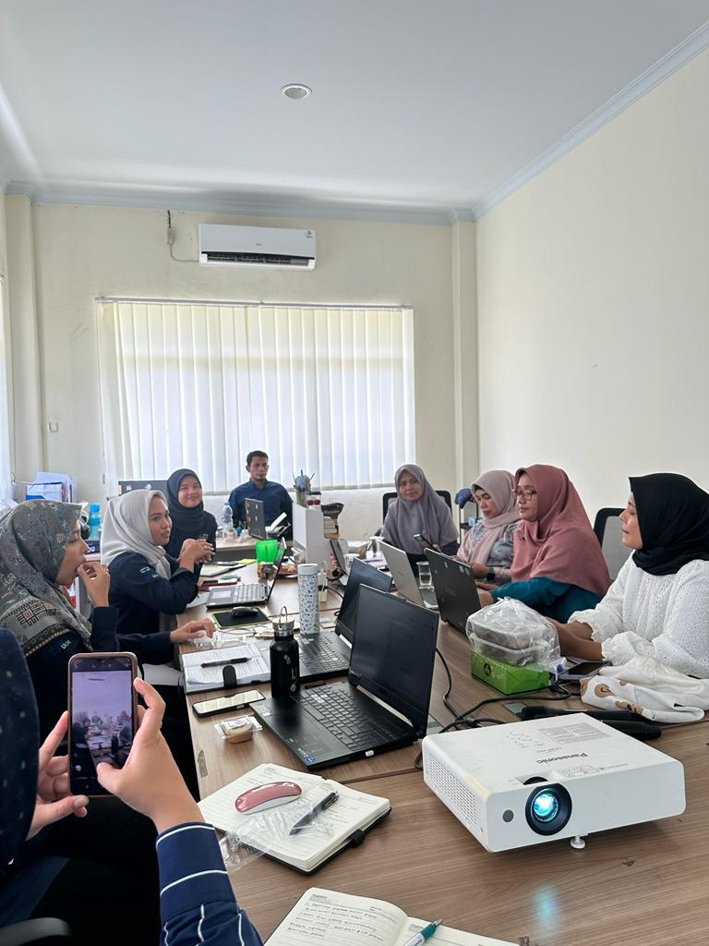

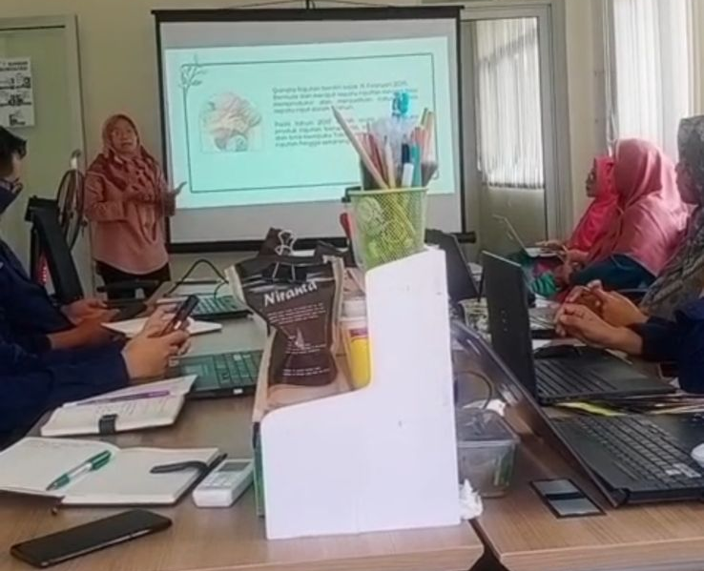
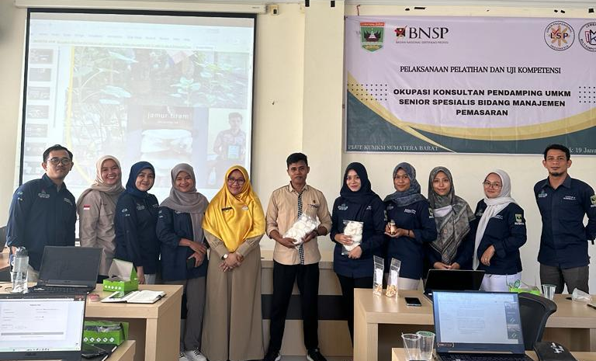
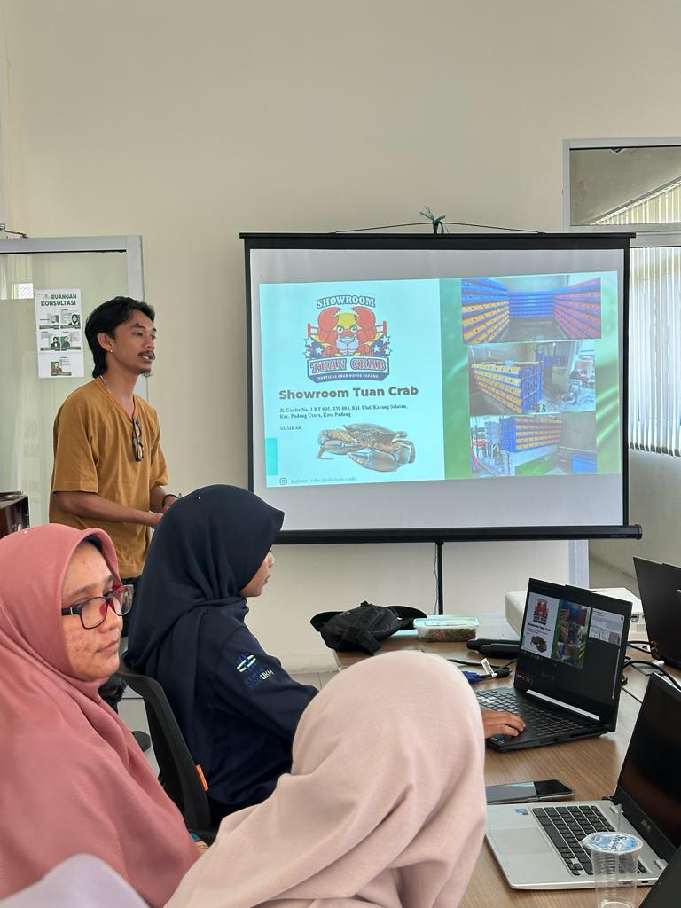

Seleksi Tenant Secara Offline Tanggal 26 Januari 2024
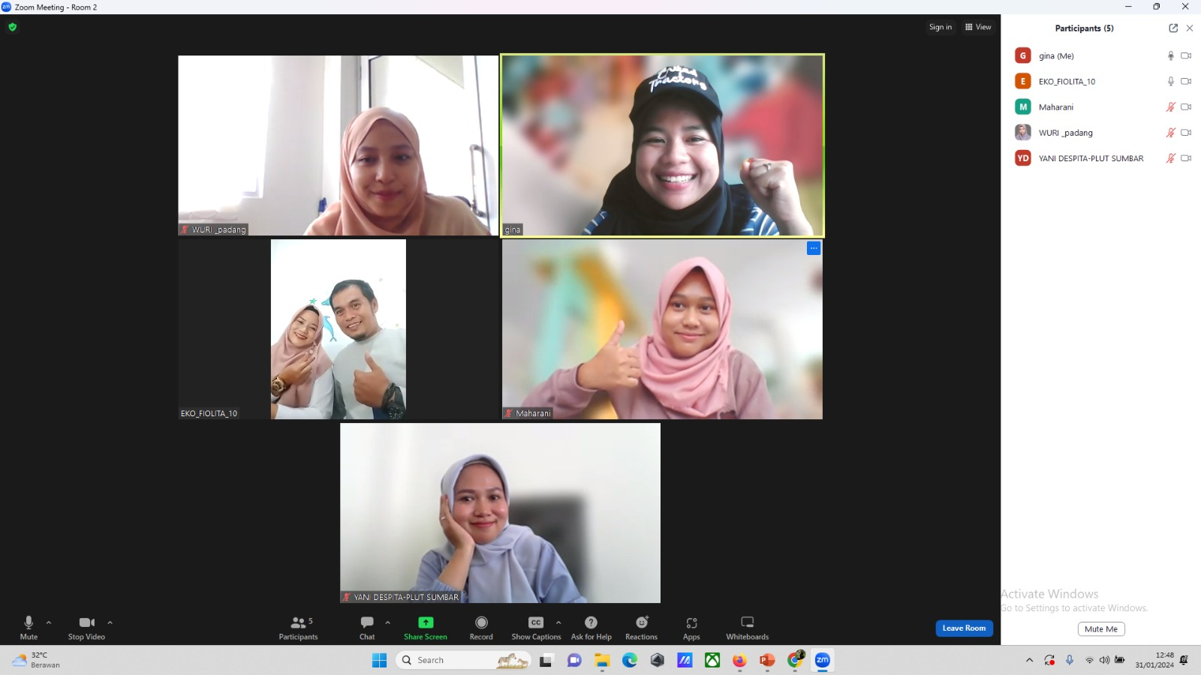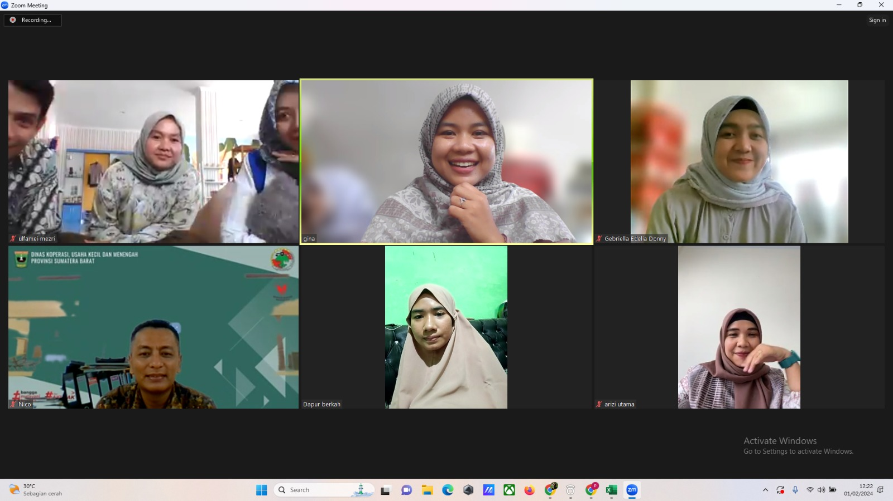
Seleksi Tenant Secara Online Tanggal 29 Januari - 1 Februari 2024

Padang, Februari 2024

KEPALA UPTD
BALAI PENDIDIKAN DAN LATIHAN KOPERASI
PROPINSI SUMATERA BARAT

Derni Yanti, SE
NIP. 19821219 200902 2 002

